MANEJO QUÍMICO DE BRAQUIÁRIA EM CONSÓRCIO COM A SOJA
NA SAVANA DE RORAIMA

Resumo – O cultivo simultâneo de culturas anuais com espécies forrageiras, manejadas com uso de doses reduzidas de herbicidas possa ser alternativa para a formação de palhada para cobertura do solo após a colheita de culturas anuais no cerrado de Roraima. Objetivou-se neste trabalho avaliar o manejo químico de Urocloa ruziziensis na cultura da soja sob plantio direto na savana de Roraima. Para dessecação da vegetação antes do plantio da soja foram aplicadas quatro doses do herbicida glyphosate (720; 1.200; 1.680 e 2.160 g ha⁻¹) e, 32 dias após a emergência da cultura cinco doses do fenoxaprop-p-ethyl (0; 38,5; 77, 115,5; 154 g ha⁻¹). Maior número de vagens por planta de soja, no número de grãos por vagem e na produtividade de grãos ocorreram com a aplicação de 1.387,64 g ha⁻¹ de glyphosate. Aplicações de baixas do fenoxaprop-p-ethyl (¼) da dose recomendada é suficiente para se obter máxima produtividade da soja. Entretanto, a massa da matéria fresca e seca de U. ruziziensis aos 70 dias após a colheita da soja decresceu com o aumento das doses de glyphosate na dessecação e de fenoxaprop-p-ethyl em pós-emergência na cultura da soja. Concluiu-se que para as condições do cerrado de Roraima a aplicação do glyphosate na dose de 1.387,64 g ha⁻¹ associado a uma dose de 38 g ha⁻¹ do fenoxaprop-p-ethyl, aplicado em pós-emergência garanti máxima produtividade da soja e produção de massa fresca e seca de U. ruziziensis para formar cobertura do solo para o próximo plantio necessária para a sustentabilidade do sistema produtivo.
Palavras-chave: cerrado, componentes de produção, dessecação, forrageiras, Glycine max.

CHEMICAL MANAGEMENT OF Urocloa ruziziensis IN SOYBEAN CROP UNDER NO-TILLAGE SYSTEM IN SAVANAH OF RORAIMA

Abstract –The simultaneous cultivation of annual crops with forage species, managed with the use of reduced doses of herbicides, may be an alternative for the formation of straw to cover the soil after harvesting annual crops in the cerrado of Roraima. In this work the chemical management of Urocloa ruziziensis in the soybean crop under no - tillage in the Roraima savanna was evaluated. For the desiccation of the vegetation before soybean planting, four doses of the herbicide glyphosate (720; 1,200; 1,680 and 2,160 g ha⁻¹) were applied, and 32 days after the emergence of the crop five doses of fenoxaprop-p-ethyl (0; 38.5; 77; 115.5; 154 g ha⁻¹). Greater number of pods per soybean plant, number of grains per pod and grain yield occurred with the application of 1,387.64 g ha⁻¹ of glyphosate. Applications of fenoxaprop-p-ethyl (¼) of the recommended dose is sufficient to obtain maximum soybean yield. However, the fresh and dry matter mass of U. ruziziensis at 70 days after soybean harvest decreased with increasing doses of glyphosate on desiccation and post-emergence of fenoxaprop-p-ethyl in the soybean crop. It was concluded that for the conditions of the cerrado of Roraima the application of glyphosate in the dose of 1,387.64 g ha⁻¹ associated with a dose of 38 g ha⁻¹ of fenoxaprop-p-ethyl, applied in post-emergence can guarantee maximum yield of soybean and production of fresh and dry matter of U. ruziziensis to form soil cover for the next planting necessary for the sustainability of the productive system.
Keywords: desiccation, forage, Glycine max, production components, savannah.

Introdução

A cultura da soja é considerada a mais importante oleaginosa cultivada no mundo, sendo o Brasil o segundo maior produtor e o principal exportador, com aproximadamente 95,4 milhões de toneladas produzidas. Na safra 2016/2017 o estado de Roraima ocupou uma área de 24 mil hectares, com uma produção de 79,2 mil toneladas e totalizando uma produtividade de 3.300 kg ha⁻¹ (Conab, 2017).
O cultivo da soja apresenta-se como uma das atividades agrícolas de grande potencial para as áreas de cerrado em Roraima, tem-se identificado promissor potencial agrícola da soja para a região, alta insolação pela proximidade da linha do Equador, o que se reflete em qualidade dos grãos produzidos e a época de colheita na entressafra do Centro-Sul, possibilitando obter preços mais competitivos (Zilli et al., 2007).
O sistema de plantio direto (SPD) com uso de plantas de cobertura do solo representa opção favorável para minimizar os impactos no uso intensivo do solo e melhorar as propriedades químicas, físicas e biológicas do solo (Carvalho et al., 2011; Silva et al., 2014). Segundo Albuquerque et al. (2017) a adoção da prática do SPD direto em uma propriedade agrícola depende de vários fatores, dentre eles o conhecimento do histórico detalhado da área. Norsworthy et al. (2012) citam que é fundamental contemplar ao uso dos herbicidas, preservando a eficácia de controle pela rotação de mecanismos de ação e prevenção da seleção de biótipos resistentes, sendo o glyphosate o mais utilizado (Timossi et al., 2016; Nonemacher et at., 2017). No (SPD), o manejo das forrageiras antes da semeadura é comumente realizado com herbicidas de contato e sistêmicos, a exemplo do glyphosate. Este herbicida é aplicado em pós-emergência e classificados como não-seletivo. Apresenta amplo espectro de ação, o que possibilita excelente controle de plantas daninhas anuais ou perenes, em espécies de ambas as classes botânicas (monocotiledôneas e dicotiledôneas) (Rodrigues e Almeida, 2011).
De acordo com Correia (2017) a integração entre lavoura e pecuária é a forma que os produtores encontraram para mudar a base da economia de Roraima. Após a colheita, muitos produtores neste Estado reutilizam o solo para o plantio de capim com finalidade de engorda do gado. A adoção de espécies do gênero Brachiaria vem sendo recomendada como planta de cobertura nesse sistema, se destaca pela excelente adaptação a solos de baixa fertilidade, fácil estabelecimento e considerável produção de biomassa durante o ano, proporcionando excelente cobertura vegetal do solo (Timossi et al., 2007; Machado e Assis, 2010; Adegas et al., 2011; Costa et al., 2013).
Uma das alternativas para as regiões com as condições edafoclimáticas do cerrado é a utilização de espécies de plantas forrageiras do gênero Urochloa. Algumas destas espécies produzem biomassa satisfatoriamente para para a prática do plantio direto, fornecendo forragem para sistema lavoura-pecuária e inibindo a incidência das plantas daninhas, dentre outras vantagens (Ferreira et al., 2010; Lima et al., 2014).
A Braquiária é uma espécie forrageira bastante utilizada pelos produtores de grãos no sistema-integração-lavoura-pecuária, entretanto são poucas as informações sobre o manejo desta espécie sobre intensidade de pastejo e seus efeitos sobre a cultura da soja em sucessão (Ferreira et al., 2015; Franchini et al., 2015a, b; Balbinot Junior et al., 2016). De acordo com Herrero et al. (2010) as práticas de manejos que agregam a agricultura com a pecuária são responsáveis por 50% da produção de alimentos no mundo. No entanto, Medeiros et al. (2009) citam que uma das dificuldades de se utilizar o sistema de plantio direto em Roraima é o reduzido conhecimento de espécies de plantas para a cobertura do solo após a colheita das culturas comerciais, devido ao longo período de déficit hídrico anual.
Uma alternativa que vem sendo recomendada é a condução simultânea da espécie anual com a planta de cobertura, sendo esta manejada com o uso de doses reduzidas de herbicidas. Para que o consórcio seja viável, é necessário o correto manejo da forrageira minimizando-se a competição com a cultura, sendo possibilitado aumento de produtividade da cultura e de biomassa da braquiária (Carvalho et al., 2011; Silva et al., 2014).
Objetivou-se com este trabalho avaliar o manejo químico de Urocloa ruziziensis na cultura da soja sob plantio direto na savana de Roraima.

Material e Métodos

O experimento foi conduzido em campo, em área experimental localizada no município de Boa Vista - RR, cujas coordenadas são (02º49’11’’N e 60º40’24’’W e 85 m de altitude), no período de maio a novembro de 2015. O clima da região segundo a classificação de köppen é do tipo Aw, tropical chuvoso, com precipitação média anual de aproximadamente 1.600 mm e umidade relativa do ar em torno de 70% (Araújo et al., 2001). O experimento foi instalado em uma área estabelecida com a espécie forrageira U. ruziziensis desde o ano de 2010. O solo da área experimental é classificado como LATOSSOLO AMARELO, cujos resultados das análises química e granulométrica encontram-se na Tabela 1. Os dados referentes à temperatura e precipitação pluviométrica foram obtidos na Fundação Estadual de Meio Ambiente e Recursos Hídricos (Figura 1).
Os tratamentos consistiram da combinação de quatro doses do herbicida glyphosate (720, 1.200, 1.680, e 2.160 g ha⁻¹ de i.a) pulverizado antes da semeadura da soja como dessecante e cinco doses do herbicida fenoxaprop-p-ethyl (0, 38,5, 77, 115,5, 154 g ha⁻¹ de i.a.) pulverizado em pós-emergência na cultura da soja. O delineamento experimental foi o de blocos completos casualizados no esquema de parcelas subdivididas, com quatro repetições. As parcelas (doses de glyphosate) apresentaram 108,0 m² (18,0 m x 6,0 m) de área total, espaçadas entre si em 2,5 m, e as subparcelas (doses de fenoxaprop-p-ethyl) 21,6 m² (3,60 m x 6,0 m) de área total, com área útil de 9,0 m² (1,80 m x 5,0 m).
Na primeira quinzena do mês de fevereiro, as plantas de braquiária da área experimental foram roçadas devido ao porte elevado em que se encontravam, o que poderia prejudicar a eficácia dos tratamentos utilizados na dessecação.
O glyphosate, nas diferentes doses, foi aplicado em 4/5/2015, utilizando-se pulverizador tratorizado com barra de pulverização de 6,5 m, com 13 pontas tipo jato em leque azul TFA/10 03, espaçados em 0,50 m entre si. A velocidade de aplicação foi de 6 km h⁻¹, a pressão de 40 lbf pol⁻², com volume de calda de 270 L ha⁻¹.
A soja foi semeada 15 dias após a dessecação. Procedeu-se a semeadura da cultivar de soja BRS Tracajá, que é a mais cultivada pelos produtores no Estado. As sementes foram inoculadas no dia do plantio com Bradyrhizobium japonicum. Utilizou-se semeadora-adubadora própria para plantio direto, em linhas espaçadas de 0,60 m com densidade de semeadura de 16 sementes por metro linear. A adubação de semeadura foi realizada com 350 kg ha⁻¹ de um formulado comercial correspondendo a 7 kg ha⁻¹ de N, 98 kg ha⁻¹ de P₂O₅ e 56 kg ha⁻¹ de K₂O. A adubação em cobertura foi realizada aos 35 dias após a emergência (DAE) com 70 kg ha⁻¹ de K₂O na forma de cloreto de potássio.
O herbicida fenoxaprop-p-ethyl foi aplicado aos 32 DAE da soja, não tendo sido realizado antes devido às condições de chuva que impediam a pulverização. Utilizou-se pulverizador costal pressurizado com CO₂, a pressão constante de 25 lbf pol⁻² equipado com barra de pulverização de 2,0 m, munida de cinco pontas de pulverização de jato plano 8003, espaçadas em 0,5 m entre si, com consumo de 250 L ha⁻¹ de calda.
No dia seguinte à aplicação das doses de fenoxaprop-p-ethyl, toda a área experimental foi pulverizada com herbicida latifolicida (fomesafen 250 g ha⁻¹ de i.a.), devido à grande presença de Calopogonio muconoides, Alternanthera tenella e Stylosanthes capitata.
Para a cultura da soja foram avaliados a altura de plantas, determinada pela média de 10 plantas colhidas ao acaso no dia anterior a colheita; altura de inserção da 1ª vagem, determinada nas mesmas 10 plantas onde se avaliou a altura, medidas da base de cada planta até a primeira vagem; número de vagens por planta, determinada pela média de 5 plantas colhidas ao acaso; número de grãos por vagem, obtido após debulha manual das vagens de 5 plantas, sendo determinada pela relação entre número de grãos e de vagens; massa de 100 grãos, determinada pela média de quatro amostras de 100 grãos obtidas após a colheita das plantas da área útil da unidade experimental; e produtividade de grãos corrigida para 13% de umidade e expressa em kg ha⁻¹, obtida através da colheita de todas as plantas da área útil. Para a U. ruziziensis foram avaliadas a massa de forragem fresca e seca aos 70 dias após a colheita da soja, mediante a coleta de duas amostras de 0,25 m², cortadas rente ao solo, sendo expressa em kg ha⁻¹. Amostras frescas da forragem foram submetidas a secagem em estufa (65 ºC por 72 horas) para determinação da massa de forragem seca e convertida em kg ha⁻¹.
Os resultados foram submetidos à análise de variância com aplicação do teste F (p<0,05). As variáveis massa fresca e massa seca de U. ruziziensis foram transformadas em 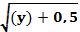 para análise dos dados. Realizou-se análise de regressão na presença de efeito significativo para as doses de glyphosate e fenoxaprop-p-ethyl.

Resultados e Discussão

Após o roço da braquiária, feito um dia antes da instalação do experimento, observou-se que a massa seca da forragem total da área experimental foi de 6.378 kg ha⁻¹.
Não se detectou efeito significativo (p<0,05) das doses de fenoxaprop-p-ethyl e da interação entre as doses de glyphosate e fenoxaprop-p-ethyl em nenhuma variável avaliada na cultura da soja (Tabela 2).
As doses de glyphosate influenciaram significativamente no número de vagens por planta, no número de grãos por vagem e na produtividade de grãos. Porém, a massa de cem grãos, a altura de plantas e de inserção da primeira vagem não foram afetadas por esse herbicida (Tabela 2).
O número de vagens por planta teve acréscimo até a dose de 1.381,85 g ha⁻¹ de glyphosate, com 53,39 vagens por plantas. O mesmo ocorreu para o número de grãos por vagem até a dose de 1.632,35 g ha⁻¹, obtendo-se 2,46 grãos por vagem (Figura 2). A produtividade apresentou comportamento semelhante, se ajustando a um modelo de regressão quadrático, com a máxima eficiência técnica sendo obtida na dose 1.387,64 g ha⁻¹ de glyphosate (Figura 3), com 3.660,36 kg ha⁻¹.
A competição exercida pela braquiária quando se utilizou a menor dose de glyphosate na dessecação não influenciou as características número de vagens por planta e o número de grãos por vagem. Alguns trabalhos também indicam que em sistemas consorciados, o componente de produção da soja mais influenciado pela competição é o número de vagens por planta (Pereira et al., 2010).
O aumento das doses de glyphosate até 1.387 g ha⁻¹ promoveu aumento na produtividade até 3.660 kg ha⁻¹, devido à redução da competição exercida pelas plantas de braquiária sobreviventes, o que favoreceu ao bom rendimento dos componentes de produção número de vagens por planta e número de grãos por vagem, que são uns dos principais componentes do rendimento em soja. As doses mais elevadas de glyphosate foram prejudiciais à produtividade, devido à redução no número de vagens por planta e de grãos por vagem.
O aumento gradativo das doses de glyphosate proporcionou maior controle da forrageira, reduzindo o número de plantas que se mantiveram vivas ou que rebrotaram após a dessecação. No entanto, doses mais elevadas de glyphosate também foram prejudiciais aos componentes de produção e produtividade. Alguns trabalhos indicam a possibilidade de exsudação radicular de herbicidas das plantas daninhas para a cultura cultivada em decorrência da aplicação de doses elevadas de herbicidas, como uma resposta ao menor desenvolvimento de plantas cultivadas, principalmente se as raízes da cultura estiverem muito numerosas e próximas às raízes das plantas daninhas tratadas com o herbicida.
Diversas doses de glyphosate têm sido testadas para o controle de várias plantas de cobertura. A sua dose correta na dessecação de plantas de cobertura pode variar de acordo com a espécie e estádio de desenvolvimento destas. (Timossi et al., 2006; Nepomuceno et al., 2012). Silva et al. (2013) avaliaram quatro doses de glyphosate em três espécies do gênero Urochloa (U. ruziziensis, U. decumbens e U. brizantha), a maior eficácia do herbicida ocorreu na U. ruziziensis.
Oliveira Jr. et al. (2010) também não verificaram diferença significativa para a produtividade de grãos de soja com a utilização de dose reduzidas do herbicida haloxyfop-methyl em pós-emergência no consórcio da soja com B. brizantha. Apesar da interação para os componentes de produção e produtividade de soja não ter sido significativa, a dose de 720 g ha⁻¹ de glyphosate combinada com a ausência do herbicida fenoxaprop-p-ethyl foi prejudicial a colheita da cultura, devido à altura das plantas de braquiária e a presença de plantas daninhas que ocasionaram maior dificuldade de colheita, visto que a dessecação foi pouco eficaz no controle destas. Como não houve o controle destas em pós-emergência na dose zero de fenoxaprop-p-ethyl, estas apresentaram maior desenvolvimento, o que comprometeu a colheita da soja.
Desse modo, a dose de fenoxaprop-p-ethyl que permitiu viabilidade técnica das operações de colheita, de modo a reduzir os custos e minimizar os impactos dos herbicidas na cultura, foi de 38,5 g ha⁻¹, que favoreceu boa condução da forrageira sem prejuízo à produtividade da soja.
Quanto à produtividade da parte aérea de U. ruziziensis obtida aos 70 dias após a colheita da soja, houve efeito significativo para as doses de glyphosate e fenoxaprop-p-ethyl nas variáveis avaliadas, mas interação dos mesmos não foi significativa.
A massa fresca e seca das plantas de braquiária se ajustaram a um modelo de regressão linear, com declínio da produção com o aumento das doses de glyphosate nas proporções de 8,46 e 1,77 kg ha⁻¹ de massa fresca e seca, respectivamente, para cada grama de glyphosate aplicado na dessecação (Figura 4).
As doses de glyphosate 720 e 1.200 g ha⁻¹ proporcionaram as maiores produções de massa verde, com valores acima de 10.740 kg ha⁻¹ (Figura 4a), o que confere a estes tratamentos a possibilidade de pastejo aos 70 dias após a colheita da soja. A precipitação total após a colheita da soja até os 70 DAE foi de 204,3 mm, que, embora não seja a mais adequada, contribuiu com o desenvolvimento da braquiária que já ocorria em função da desfolha da soja observada alguns dias antes da colheita.
Apenas a dose de 720 g ha⁻¹ de glyphosate proporcionou massa seca superior a 3.000 kg ha⁻¹ (Figura 4b), valor este que pode ser considerado baixo para a produção de palhada para cobertura do solo. No entanto, nas condições edafoclimáticas do cerrado de Roraima, onde há dificuldade de se estabelecer cobertura do solo para o período entressafra, estes valores tendem a apresentar aumento até o plantio na safra seguinte, chegando próximo ao valor adequado, corroborando com Medeiros et al. (2009), que obtiveram aumento da massa seca de U. ruziziensis semeada em diferentes épocas no cerrado de Roraima.
As doses zero, 38,5 e 77 g ha⁻¹ de fenoxaprop-p-ethyl proporcionaram quantidade de massa fresca adequada ao consumo animal, com produção total acima de 8.000 kg ha⁻¹. Em relação à massa seca, todas as doses de fenoxaprop-p-ethyl proporcionaram produção inferior a 3.000 kg ha⁻¹.
Silva et al. (2005) observaram redução da taxa de crescimento absoluto de B. brizantha, demonstrando a possibilidade da utilização de doses reduzidas de fluazifop-p-butyl na redução do crescimento da braquiária sem, contudo, causar danos letais à forrageira. Estes autores avaliando ainda o efeito de doses de fluazifop-p-butyl em pós-emergência no consórcio soja e B. brizantha, verificaram efeito do graminicida no acúmulo de massa seca de forrageira por ocasião da colheita da soja, havendo queda acentuada da massa em função do aumento das doses do graminicida a partir da dose de 30 g ha⁻¹, com produção de massa seca inferior a 1 t ha⁻¹.
Os resultados obtidos para a produção de soja sobre cobertura com U. ruziziensis com base no uso de herbicidas evidenciaram que a dose de 1.387 g ha⁻¹ de glyphosate pulverizado antes da instalação da cultura, em dessecação, foi adequada, pois permitiu produção satisfatória de grãos e acúmulo pela forrageira de 9.171 kg ha⁻¹ de massa fresca, quantidade satisfatória para o pastejo aos 70 dias após a colheita.
O acúmulo de massa fresca e seca de U. ruziziensis, aos 70 dias após a colheita da soja, diminuiu com o aumento das doses de glyphosate, pulverizado antes da instalação da cultura em dessecação, e de fenoxaprop-p-ethyl, pulverizado em pós-emergência na soja.
O número de vagens por planta, o número de grãos por vagem e a produtividade de grãos apresentaram acréscimo até as doses de 1.381,85, 1.632,35 e 1.387 g ha⁻¹ de glyphosate, respectivamente, obtendo-se 53,39 vagens por planta, 2,46 grãos por vagem e alcançando produtividade de 3.600 kg ha⁻¹.

Conclusão
Para as condições do cerrado de Roraima apenas a aplicação do glyphosate na dose de 1387,64 g ha⁻¹, associado a uma dose de 38 g ha⁻¹ do fenoxaprop-p-ethyl, aplicado em pós-emergência, garante máxima produtividade da soja e de massa fresca e seca de U. ruziziensis para formar cobertura do solo para o próximo plantio necessário para garantir sustentabilidade do sistema produtivo.

Referências
Adegas, F.S.; Voll, E.; Gazziero, D.L.P. Manejo de plantas daninhas em milho safrinha em cultivo solteiro ou consorciado à Brachiaria ruziziensis. Pesquisa Agropecuária Brasileira, v.46, n.10, p.1226-1233, 2011.
Albuquerque, J.A.A.; Santos, T.S.; Castro, T.S.; Melo, V.F.; Rocha, P.R.R. Weed incidence after soybean harvest in no-till and conventional tillage croprotation systems in Roraima’s Cerrado. Planta Daninha, v.35, p.1-12, 2017.
Araújo, W.F.; Andrade Jr., A.S.D.; Medeiros, R.D.; Sampaio, R.A. Precipitação pluviométrica provável em Boa Vista, Estado de Roraima, Brasil. Revista Brasileira Engenharia Agrícola e Ambiental, v.5, n.3, p.563-567, 2001.
Balbinot Jr, A.A.; Franchini, J.C.; Debiasi, H. Altura de manejo da pastagem, época de dessecação de Urochloa ruziziensis e adubação nitrogenada na cultura da soja em sistema integração lavoura-pecuária. Revista de Ciências Agroveterinárias, v.15, n.2, p.124-133, 2016.
Carvalho, A.M.; Souza, L.L.P.; Guimarães Jr, R.; Alves, P.C.A.C.; Vivaldi, L.J. Cover plants with potential use for crop livestock integrated systems in the Cerrado region. Pesquisa Agropecuária Brasileira, v.46, p.1200-1205, 2011.
Carvalho, F.P.; Byrro, E.C.M.; Silva, D. V.; Santos, J.B.; Cury, J.P. Alocação de matéria seca e capacidade competitiva de cultivares de milho com plantas daninhas. Planta Daninha, v.29, n.2, p.373-382, 2011.
Conab, 2017. Acompanhamento da safra brasileira de grãos (safra 2016/17). Disponível em: <http://www.conab.gov.br>. Acesso em: 29 set. 2017.
Correia, L.G. Colheita da soja: Roraima registra maior crescimento proporcional da produção de soja no País. <http://www.folhabv.com.br/noticia/Roraima-registra-maior-crescimento-proporcional-da-producao-de-soja-no-Pais/2017>. Acesso em: 15 set. 2017.
Costa, N.V.; Peres, E.J.L.; Ritter L.; Volpato, P.S.; Fey, E. Avaliação do glyphosate e paraquat no manejo da Brachiaria ruziziensis. Revista Brasileira de Herbicidas, v.12, n.1, p.31-38, 2013.
Ferreira, A.C.B.; Lamas, F.M.; Carvalho, M.C.S.; Salton, J.C.; Suassuna, N.D. Produção de biomassa por cultivos de cobertura do solo e produtividade do algodoeiro em plantio direto. Pesquisa Agropecuária Brasileira, v.45, n.6, p.546-553, 2010.
Ferreira, G.A.; Oliveira, P.S.R. de.; Alves, S.J.; Costa, A.C.T. da. Soybean productivity under different grazing heights of Brachiaria ruziziensis in an integrated crop-livestock system. Revista Ciência Agronômica, v.46, p.755-763, 2015.
Franchini J.C.; Balbinot Jr., A.A.; Debiasi, H.; Conte, O. Desempenho da soja em consequência de manejo de pastagem, época de dessecação e adubação nitrogenada. Pesquisa Agropecuária Brasileira, v.50, p.1131-1138, 2015a.
Franchini, J.C. Balbinot Jr., A.A.; Debiasi, H.; Conte, O. Crescimento da soja influenciado pela adubação nitrogenada na cultura, pressão de pastejo e épocas de dessecação de Urochloa ruziziensis. Revista Agro@mbiente On-line. v.9, p.129-135, 2015b.
Herrero M.; Thornton, P.K.; Notenbaert, A.M.; Wood, S.; Msangi, S.; Freeman, H.A.; Lynam, J. Smart investments in sustainable food production: revisiting mixed crop-livestock systems. Science, v.327. p.822-825, 2010.
Lima, S.F.; Timossi, P.C.; Almeida, D.P.; Silva, U.R. Palhada de Brachiaria ruziziensis na supressão de plantas daninhas na cultura da soja. Agrarian, v.7, n.26, p.541-551, 2014.
Machado, L.A.Z.; Assis, P.G.G. Produção de palha e forragem por espécies anuais e perenes em sucessão à soja. Pesquisa Agropecuária Brasileira, v.45, n.4, p.971-978, 2010.
Medeiros, R.D.; Smiderle, O.J.; Mourão Jr., M.; Bendahan, A.B.; Cordeiro, A.C.C.; Costa, N. de L.C. Avaliação e Recomendação de Espécies de Plantas para Cobertura do Solo em Roraima. In: WORKSHOP INTEGRAÇÃO-LAVOURA-PECUÁRIA-FLORESTA NA EMBRAPA, Brasília, 2009.
Nepomuceno, M.P.; Varela, R.M.; Alves, P.L.C.A.; Martins, J.V.F. Períodos de dessecação de Urochloa ruziziensis e seu reflexo na produtividade da soja RR. Planta Daninha, v.30, n.3, p.557-565, 2012.
Nonemacher, F.; Galon, L.; Santin, C. O.; Forte, C. T.; Fiabane, R. C.; Winter, F. L.; Agazzi, L. R.; Basso, F. J. M.; Perin, R. R. K. Associação de herbicidas aplicados para o controle de plantas daninhas em soja resistente ao glyphosate. Revista Brasileira de Herbicidas, v.16, n. 2, p.142-151, 2017.
Norsworthy, J.K.; Ward, S.M; Shaw, D.R.; Lewellyn, R.S.; Nichols, R.L.; Webster, T.M. Reducing the Risks of Herbicide Resistance: Best Management Practices and Recommendations. Weed Science, v.60, sp.1, p.31-62, 2012.
Oliveira Júnior, P.R.; Gualberto, R.; Rabello de Oliveira, P.S.; Costa, N.R.; Minotto Montans, F. Subdoses de herbicida e potássio em cobertura no sistema integração lavoura-pecuária. Pesquisa Agropecuária Tropical, v.40, n.3, p.242-250, 2010.
Rodrigues, B.N.; Almeida, F.S. de. Guia de herbicidas. Londrina. 697p, 2011.
Silva, A.C. Ferreira, L.R.; Silva, A.A. da.; Freitas, R.S.; Mauro, A. Épocas de emergência de Brachiaria brizantha no desenvolvimento da cultura da soja. Ciência Rural, v.35, n.4, p.365-367, 2005.
Silva, U.R. da.; Timossi, P.C.; Almeida, D.P.; Lima, S.F. Eficácia do glyphosate na dessecação de espécies de Urochloa. Revista Brasileira de Herbicidas, v.12, n.2, 202-209, 2013.
Silva, P. I. B.; Fontes, D. R.; Moraes, H. M. F.; Gonçalves, V. A.; Silva, D.V.; Ferreira, L. R.; Felipe, R.S. Crescimento e rendimento do milho e da braquiária em sistema consorciado com diferentes manejos de plantas daninhas. Planta Daninha, v.32, n.2, p.301-309, 2014.
Timossi, P.C.; Almeida, D.P.; Ramos, A.R.; Felisberto, P.A.C.; Lima, S.F.; Silva, U.R. Eficácia de glyphosate na dessecação de braquiárias em dois níveis de biomassa. Revista Brasileira de Herbicidas, v.1, n.4, p313-322, 2016.
Timossi, P.C.; Durigan, J.C.; leite, G.J. Formação de palhada por braquiárias para adoção do sistema plantio direto. Bragantia, v.66, n.4, p.617-622, 2007.
Zilli, J.E.; Smiderle, O.J.; Neves, M.C.P.; Rumjanek, N.G. População microbiana em solo cultivado com soja e tratado com diferentes herbicidas em área de cerrado no Estado de Roraima. Acta Amazônica, v.37, n.2, p.201-212, 2007.

Tabela 1 - Análise granulométrica e química do solo nas camadas 0-20 e 20-40 cm da área experimental sobre pastagem de U. ruziziensis, no cerrado de Roraima. Boa Vista, RR, 2016
Características Químicas
Profundidade  (cm) | pH | MO | K⁺ | Ca²⁺ | Mg²⁺ | H+Al | SB | CTC | V% | P |  | S
Profundidade  (cm) | pH | g dm⁻³ | - - - - - - --- - - - - m mol_{c} dm⁻³ - - - - - - - - - - |  |  |  |  |  | V% | mg dm⁻³
0 – 20 | 5,7 | 10 | 0,5 | 16 | 7 | 15 | 24 | 39 | 61 | 5 |  | 5
20 – 40 | 5,4 | 8 | 0,6 | 12 | 5 | 16 | 18 | 34 | 52 | 5 |  | 5
Composição granulométrica (%)
 | Areia |  |  | Silte |  | Argila
0 – 20 | 81 |  |  | 8 |  | 11
20 - 40 | 77 |  |  | 5 |  | 18
Laboratório de análise de solo, Embrapa Roraima. Manual de Métodos de Análise do Solo da Embrapa (1997).

Tabela 2 - Quadrados médios e médias de altura de plantas (ALT), altura da inserção da 1ª vagem (AIV), número de vagens por planta (NVP), número de grãos por vagem (NGV), massa de 100 grãos (M100G) e produtividade (PROD) de soja BRS Tracajá em função das doses de glyphosate e fenoxaprop-p-ethyl. Boa Vista-RR, 2016
Fonte de  Variação | Quadrados Médios
Fonte de  Variação | ALT (cm) | AIV (cm) | NVP | NGV | M100G  (g) | PROD  (kg ha⁻¹)
Bloco | 7,13^{ns} | 2,4^{ns} | 660,15** | 0,0045^{ns} | 1,08^{ns} | 3780826,91**
Glyphosate (G) | 3,25^{ns} | 4,6^{ns} | 310,44* | 0,0125* | 0,68^{ns} | 2050511,96*
Erro A | 6,49 | 2,31 | 58,22 | 0,0019 | 0,89 | 422235
Fenoxaprop-p-ethyl (F) | 4,95^{ns} | 3,33^{ns} | 13,86^{ns} | 0,0018^{ns} | 1,22^{ns} | 83217,70^{ns}
G*F | 3,61^{ns} | 1,70^{ns} | 29,94^{ns} | 0,0022^{ns} | 0,46^{ns} | 171042,94^{ns}
Erro B | 9,78 | 1,37 | 35,72 | 0,0024 | 0,65 | 202320,49
Média | 52,82 | 17,01 | 49,37 | 2,43 | 13,74 | 3321,97
CV (G) % | 4,83 | 8,95 | 15,45 | 1,81 | 6,89 | 19,56
CV (F) % | 5,93 | 6,89 | 12,10 | 2,01 | 5,91 | 13,54
^{ns}, *, ** : não significativo, significativo a 5% e 1%, respectivamente, pelo teste F.

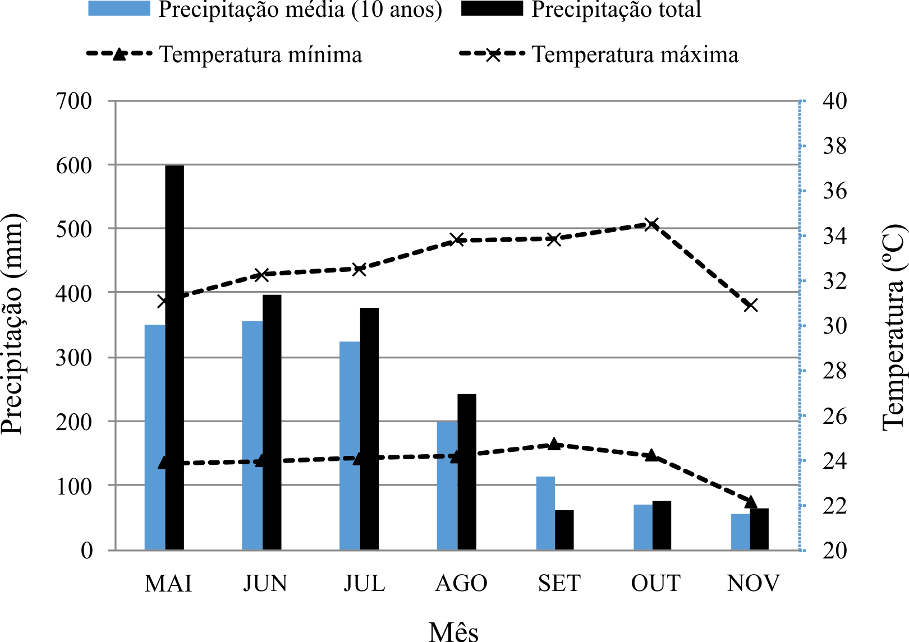
Figura 1 - Precipitação pluvial média (dez anos), precipitação total (mm) e médias mensais de temperatura (ºC) máxima e mínima, observadas durante a condução do experimento.
Tabela 3 - Médias de altura de plantas (ALT), altura da inserção da 1ª vagem (AIV), número de vagens por planta (NVP), número de grãos por vagem (NGV), massa de 100 grãos (M100G) e produtividade (PROD) de soja BRS Tracajá em função das doses de glyphosate e fenoxaprop-p-ethyl. Boa Vista-RR, 2016
Tratamentos | ALT (cm) | AIV (cm) | NVP | NGV | M100G  (g) | PROD  (kg ha⁻¹)
Glyphosate (G)
720 | 52,49 | 16,67 | 47,64 | 2,40 | 13,51 | 3.152,15
1.200 | 52,64 | 16,80 | 52,23 | 2,45 | 13,68 | 3.586,47
1.680 | 52,75 | 16,85 | 52,98 | 2,45 | 13,82 | 3.594,24
2.160 | 53,41 | 17,72 | 44,64 | 2,44 | 13,94 | 2.955,03
Fenoxaprop-p-ethyl (F)
0 | 53,30 | 16,75 | 48,63 | 2,43 | 13,44 | 3.207,17
38,5 | 53,11 | 16,77 | 49,96 | 2,44 | 13,56 | 3.330,54
77,0 | 53,26 | 16,65 | 50,67 | 2,45 | 13,67 | 3.407,57
115,5 | 52,30 | 17,76 | 49,13 | 2,43 | 13,92 | 3.330,03
154,0 | 52,14 | 17,11 | 48,46 | 2,42 | 14,12 | 3.334,56
Média geral | 52,82 | 17,01 | 49,37 | 2,43 | 13,74 | 3.321,97
CV (G) % | 4,83 | 8,95 | 15,45 | 1,81 | 6,89 | 19,56
CV (F) % | 5,93 | 6,89 | 12,10 | 2,01 | 5,91 | 13,54
^{ns}, * - Não significativo, significativo a 5% de probabilidade pelo teste F. CV.: Coeficiente de variação.

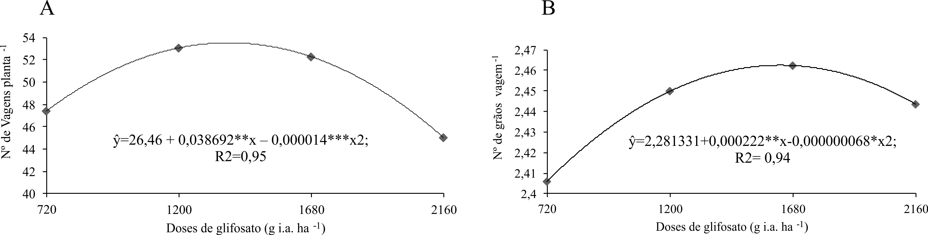
Figura 2 - Número de vagens por planta (A) e número de grãos por vagem (B) de soja BRS Tracajá, em função das doses do herbicida glyphosate, pulverizado antes da instalação da cultura, na dessecação de U. ruziziensis. Boa Vista, RR. 2016.

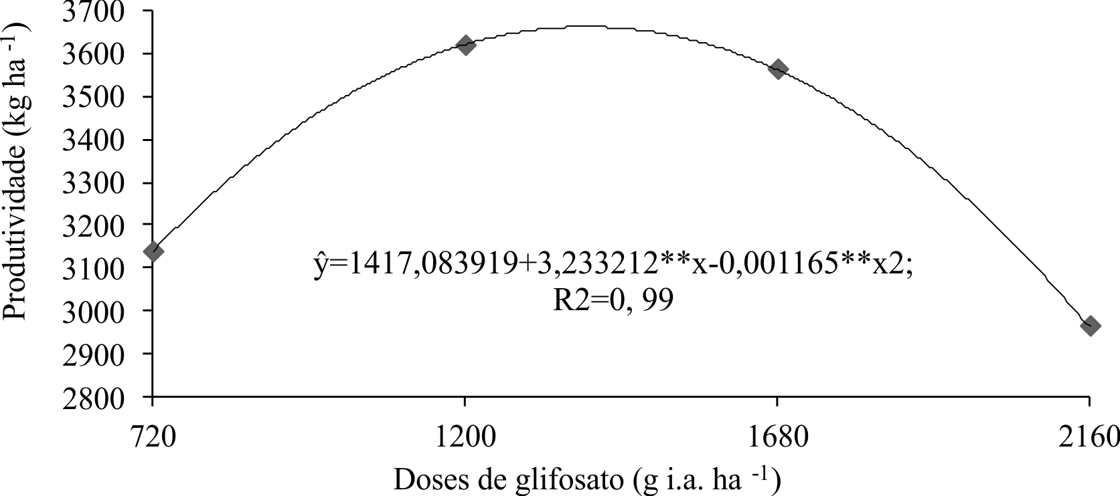
Figura 3 - Produtividade de grãos de soja BRS Tracajá em função de doses de herbicida glyphosate na dessecação de U. ruziziensis no cerrado de Roraima. Boa Vista-RR, 2016.

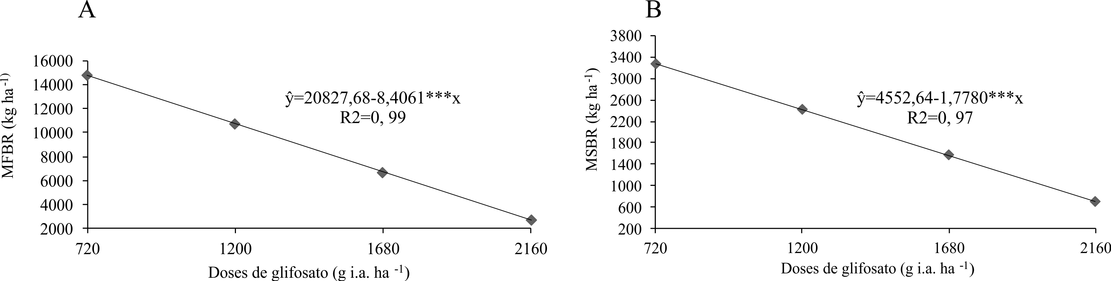

Figura 4 - Massa fresca – MFBR (A) e seca – MSBR (B) de U. ruziziensis aos 70 dias após a colheita da soja, em função de doses do herbicida glyphosate pulverizado antas da instalação da cultura, na dessecação da forrageira. Boa Vista-RR, 2016.

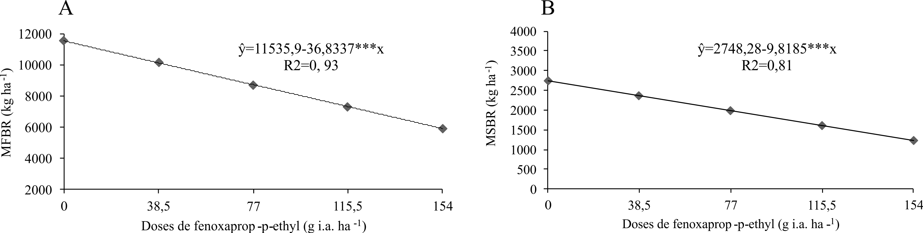
Figura 5 - Massa – MFBR (A) e seca – MSBR (B) de U. ruziziensis aos 70 dias após a colheita da soja, em função de doses do herbicida fenoxaprop-p-ethyl pulverizado em pós-emergência na cultura da soja. Boa Vista-RR, 2016.

